立体几何初步
题型一 ：三视图与直观图
例1 已知某几何体的三视图如图所示，则该几何体的体积为________
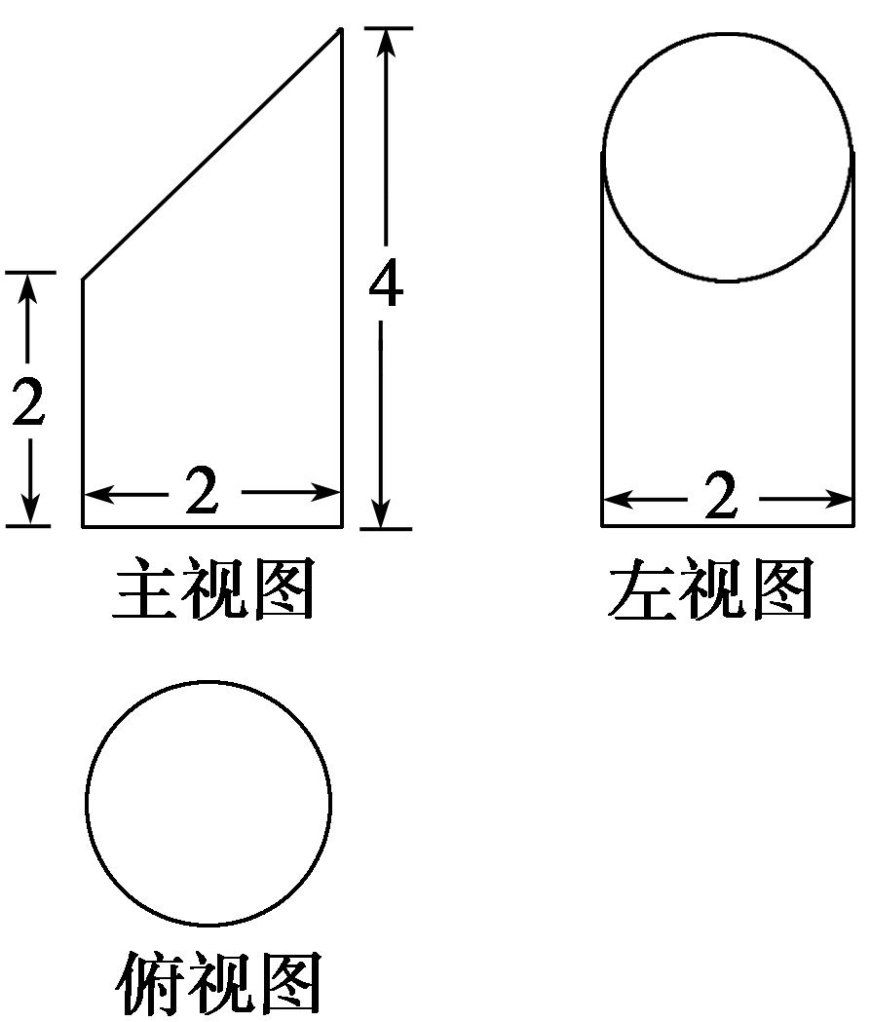
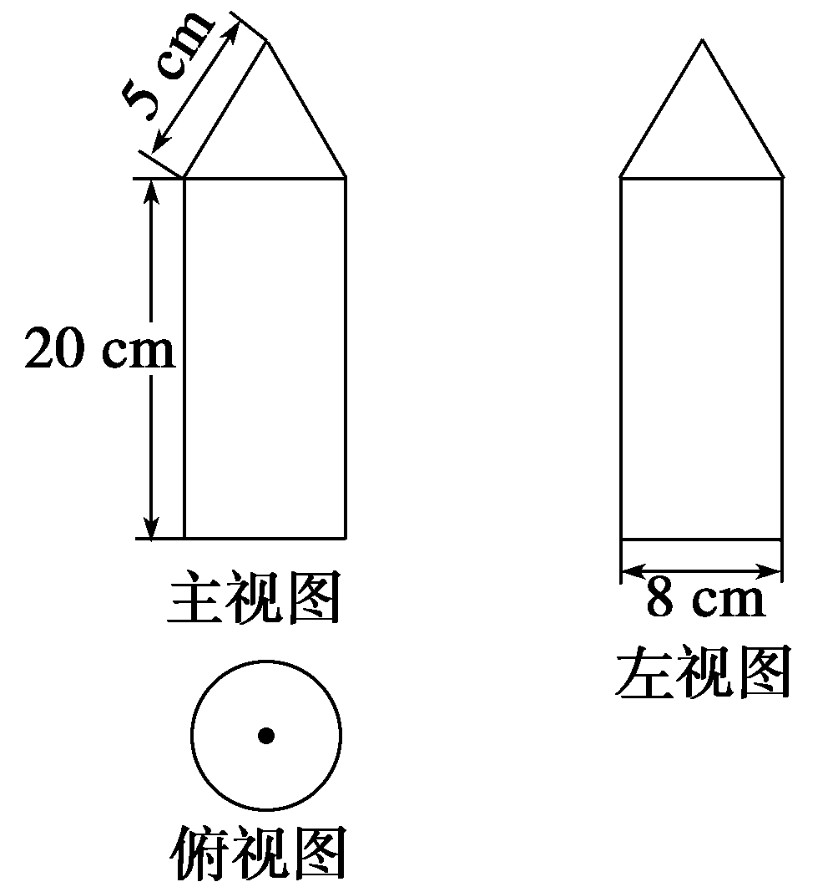

例1图 跟1图
跟踪训练1 一几何体的三视图如图所示．
(1)说出该几何体的结构特征并画出直观图；
(2)计算该几何体的体积与表面积．

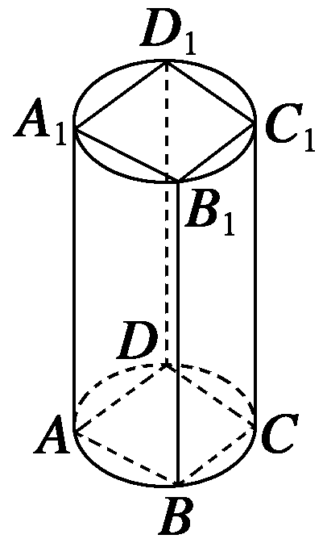
题型二 ：柱体、锥体、台体的表面积和体积
例2 圆柱有一个内接长方体AC₁，长方体对角线长是10cm，圆柱的侧面展开平面图为矩形，此矩形的面积是100π cm²，求圆柱的体积．

跟踪训练2
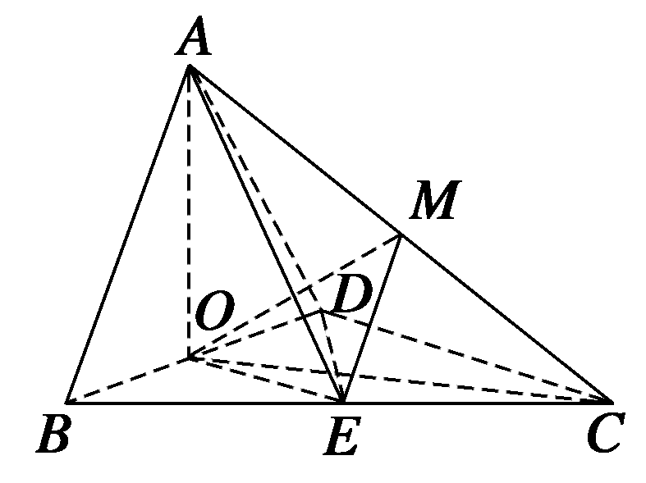
（1） 正方体ABCD—A₁B₁C₁D₁的 棱长为1，E,F分别为线段AA₁，B₁C上的点，则三棱锥D₁—EDF的体积为 ________
（2） 如图，四面体ABCD中，O、E分别为BD、BC的中点，CB＝CD＝BD＝2，AB＝AD＝，且AO⊥平面BCD；
求三棱锥E—ACD的体积．

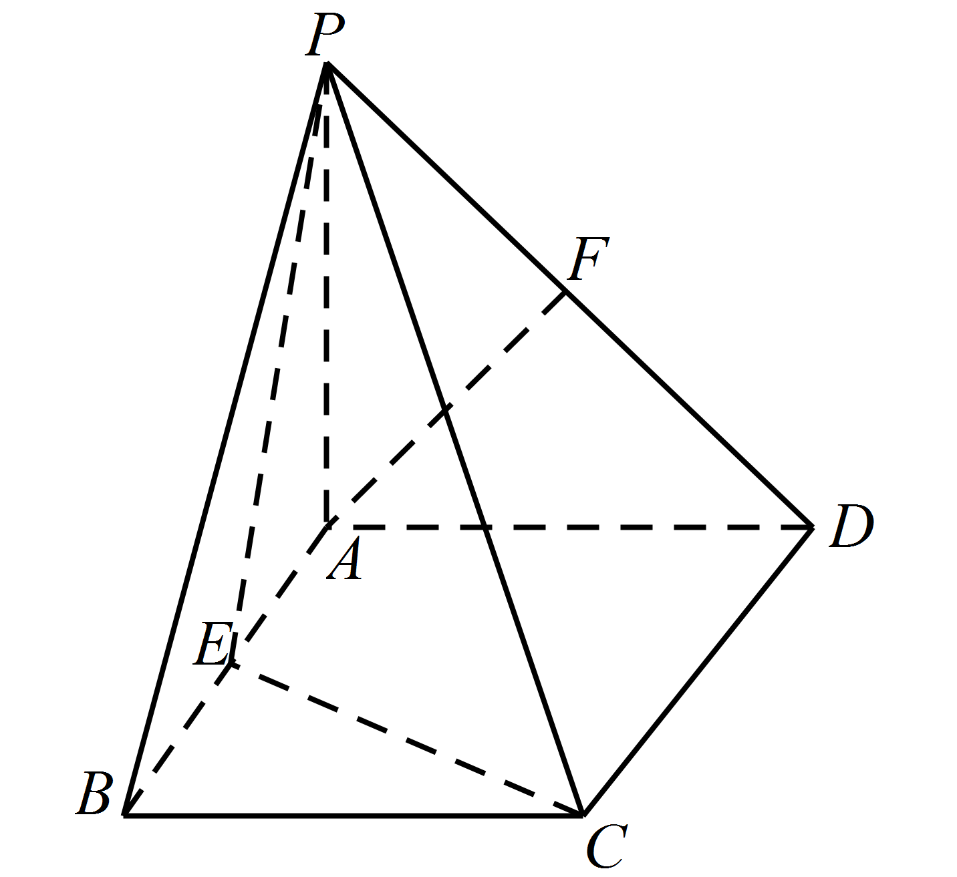
题型三：空间中的平行关系
例3.如图所示，四棱锥P-ABCD的底面是平行四边形，点E,F分别是AB,PD的中点，求证：AF//平面PEC

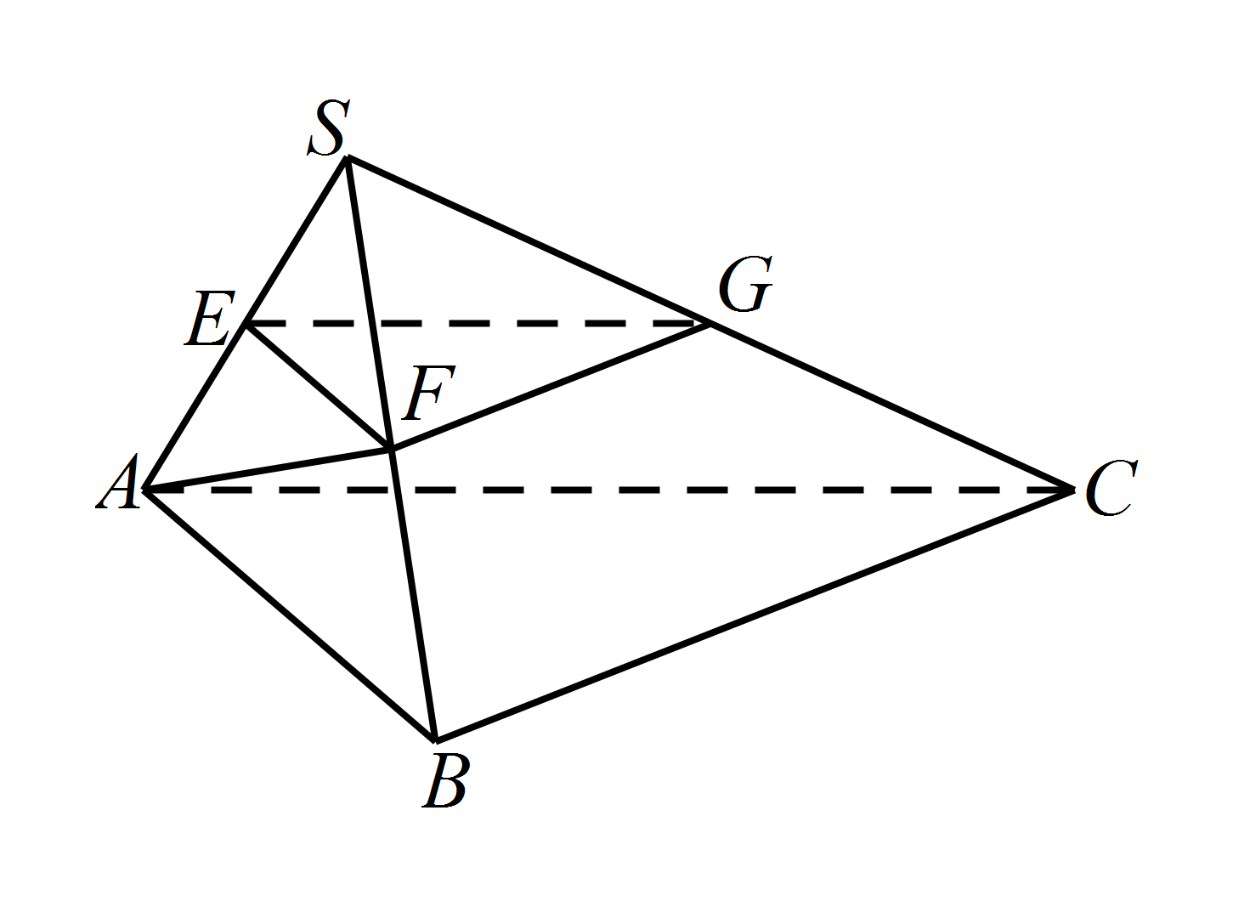
跟踪练习3 如图，在三棱锥S-ABC中，AS=AB．过A作AF⊥SB，垂足为F，点E，G分别是棱SA，SC的中点．求证：平面EFG//平面ABC。

例4. 如图，在四棱锥P-ABCD中，PC⊥平面ABCD，AB//DC，DC⊥AC．
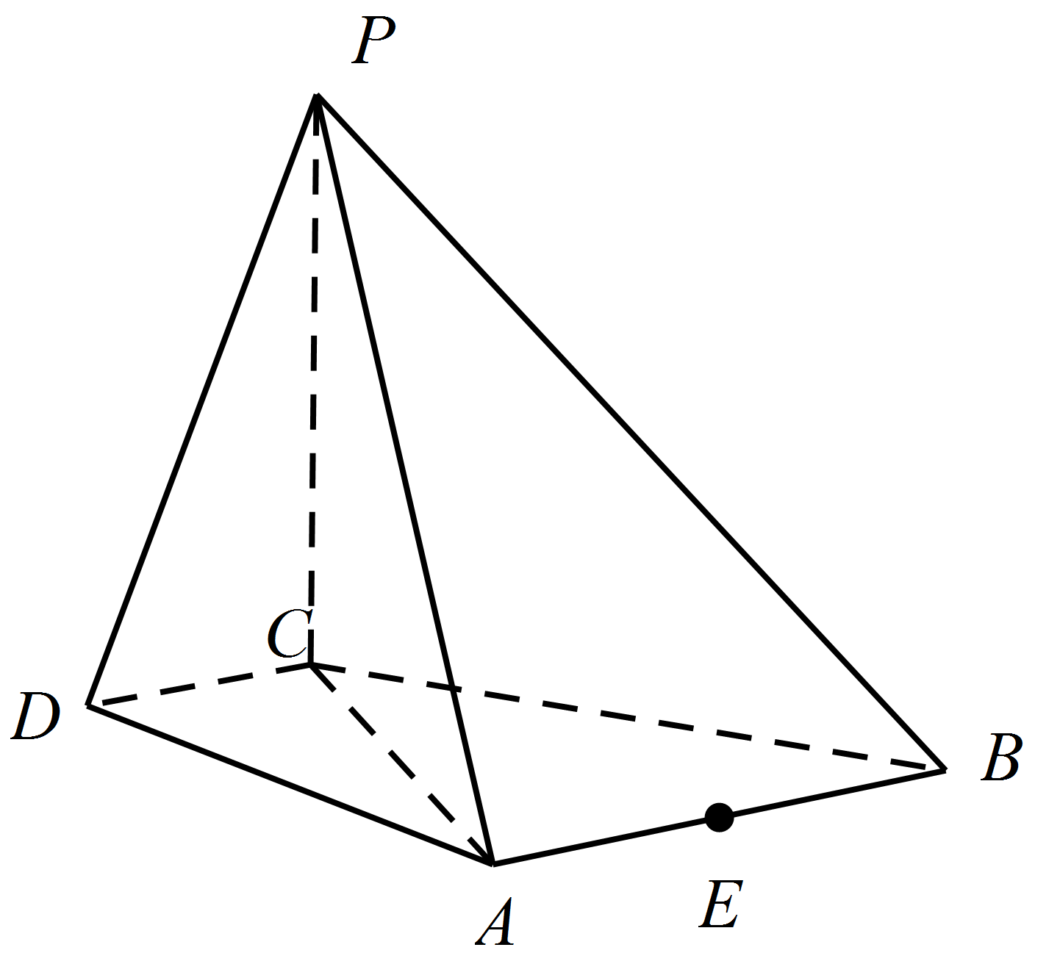
（1）求证：DC⊥平面PAC；
（2）求证：平面PAB⊥平面PAC；

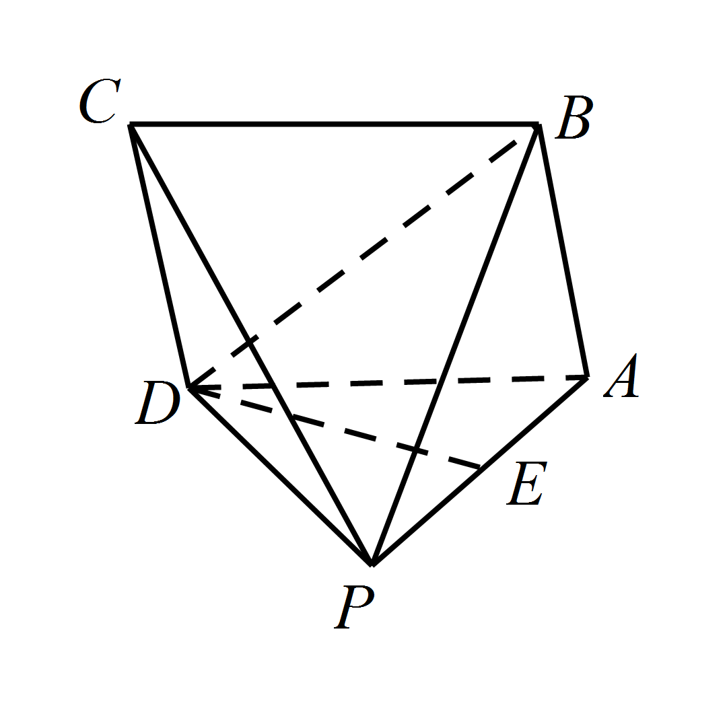
跟踪练习4. 如图，在四棱锥P—ABCD 中，底面ABCD为平行四边形，E为侧棱PA的中点．
若PC⊥PA，PD=AD，求证：平面BDE⊥平面PAB。

例4. 如图，在四棱锥P-ABCD中，PC⊥平面ABCD，AB//DC，DC⊥AC．
（1）求证：DC⊥平面PAC；
（2）求证：平面PAB⊥平面PAC；

跟踪练习4. 如图，在四棱锥P—ABCD 中，底面ABCD为平行四边形，E为侧棱PA的中点．
若PC⊥PA，PD=AD，求证：平面BDE⊥平面PAB。

